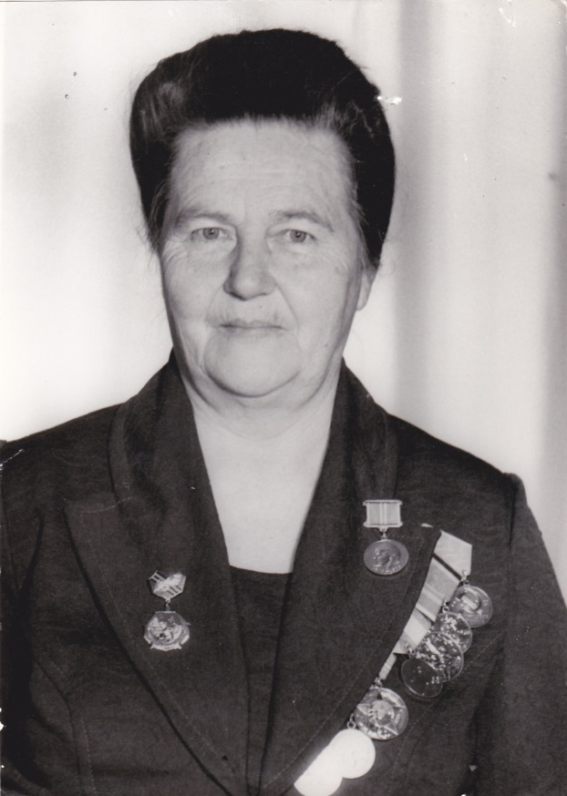
БОРОДИНА
ВАЛЕНТИНА ДМИТРИЕВНА
1923-2001 г.г.

